

Curso Superior de Desenvolvimento de Software Multiplataforma

Laura Jane Antunes, RA 3011392313034

Marcus Vinicyus Souza Barros, RA 3011392313024

Yara Paes de Bona, RA 3011392313039

Projeto Interdisciplinar

CALMAMENTE

Orientadores: Profº Ricardo Roberto Leme

Profa Maria Janaína da Silva Ferreira

Profo Jones Artur Gonçalves

Profo Rodrigo de Paula Diver

Votorantim  
Junho, 2024

**RESUMO**

"CalmaMente: Uma Plataforma de Apoio à Saúde Mental"

CalmaMente é um projeto interdisciplinar desenvolvido com base nos Objetivos de Desenvolvimento Sustentável (ODS) da ONU. Apresenta-se como um site e futuramente um aplicativo de celular, cujo objetivo principal é fornecer informações e apoio para pessoas de todas as idades que enfrentam desafios relacionados à saúde mental, como ansiedade, depressão e TDAH.

O CalmaMente aborda a ansiedade, depressão e TDAH em profundidade, fornecendo informações sobre causas, sintomas, tratamentos e técnicas de gerenciamento. Também inclui recursos sobre grupos de apoio, linhas de ajuda, técnicas de autoajuda, e mantém os usuários atualizados com notícias e artigos relacionados à saúde mental.

Este projeto visa promover uma abordagem holística para o suporte à saúde mental e fornece uma plataforma útil e abrangente para aqueles que enfrentam desafios psicológicos, contribuindo assim para a conscientização e o apoio nessa importante área da saúde.

Inicialmente o desenvolvimento da plataforma Calmamente envolveu a integração de diversas ferramentas tecnológicas e metodologias, visando garantir uma experiência robusta e eficaz para os usuários. Foram utilizadas as ferramentas, Angular, Typescript, Visual Studio Code, SpringBoot (JAVA) e SQL Server, proporcionando desde um ambiente de codificação eficiente até medidas robustas de segurança e testes. Essas escolhas refletem o compromisso com a excelência técnica e a colaboração eficaz, alinhando-se aos princípios dos Objetivos de Desenvolvimento Sustentável da ONU.

Palavras-Chave: CalmaMente, saúde mental, apoio psicológico, informações dobre doenças psicológicas, ansiedade, depressão, TDAH, clínicas de saúde mental, conscientização, suporte, autoajuda, terapeutas, psicólogos, tratamentos, profissionais de saúde mental, notícias, grupos de apoio.

**SUMÁRIO**

1. DESCRIÇÃO DO PROJETO 5

1.1. Proposta do Software (Objetivo) 5

1.2. Justificativa 5

1.3. Escopo 6

1.4. Metodologia 6

2. ANÁLISE DE MERCADO 6

2.1. IDENTIFICAÇÃO DE PÚBLICO ALVO 6

2.2. PERSONAS E CENÁRIOS PROPOSTOS (SIMULADO) 8

2.3. VALIDAÇÃO – CARD SORTING 10

2.4. RESULTADOS OBTIDOS 11

3. DESCRIÇÃO DO SISTEMA 14

3.1. MAPA MENTAL 14

4. DESENVOLVIMENTO 15

5. REQUISITOS DO PROJETO 15

5.1. Levantamento de Requisitos 15

5.2. Requisitos Funcionais 16

5.3. Diagrama de Caso de Uso 18

5.4. Descrição do Caso de Uso 20

5.5. Requisitos Não Funcionais 28

6. PROJETO DO SOFTWARE 29

6.1. Arquitetura da Aplicação 29

6.2. Tecnologias Utilizadas 31

6.3. Modelo de dados 34

3.2.1 Modelo Conceitual 34

3.2.2 Modelo Lógico 35

6.4. Diagrama de Classe 36

6.5. Diagrama de Atividades 37

6.6. Diagrama de Sequência 38

6.7. Interfaces com o usuário 39

7. ESTRATÉGIA DE TESTES 41

8. IMPLANTAÇÃO 43

9. REFERÊNCIAS 44

# DESCRIÇÃO DO PROJETO

## Proposta do Software (Objetivo)

A proposta do software é a implementação de uma plataforma chamada "Calmamente" com o objetivo de oferecer suporte em saúde mental, a fim de facilitar o acesso a informações confiáveis e recursos de apoio para pessoas que enfrentam desafios relacionados à ansiedade, depressão e TDAH. A plataforma visa auxiliar pessoas de todas as idades que buscam assistência para questões psicológicas, bem como seus familiares e amigos, sem restrições.

## Justificativa

A ideia de desenvolvimento do site "CalmaMente" surgiu da crescente necessidade de abordar as questões de saúde mental de forma acessível e abrangente. Observou-se que muitas pessoas enfrentam desafios psicológicos, como ansiedade, depressão e TDAH, mas que frequentemente encontram dificuldades para obter informações confiáveis e encontrar recursos de apoio adequados.

A proposta do site é resolver esses problemas, fornecendo um local onde os usuários podem acessar informações confiáveis sobre doenças psicológicas mais comuns que são a ansiedade, depressão e TDAH, seus sintomas, tipos e tratamentos. Além disso, oferece recursos como grupos de apoio, linhas de ajuda, acesso a profissionais de saúde mental e técnicas de autoajuda. A plataforma busca eliminar barreiras e estigmas, tornando o suporte à saúde mental acessível a todos, independentemente da idade, gênero ou localização geográfica. Dessa forma, a ideia de desenvolvimento do site "CalmaMente" visa oferecer uma solução abrangente para atender às necessidades das pessoas que enfrentam desafios relacionados à saúde mental e promover um ambiente de apoio e conscientização nessa área crucial da saúde.

## Escopo

A documentação abrange todos os aspectos do desenvolvimento do site, incluindo a definição de requisitos, design, desenvolvimento, testes, implantação e manutenção contínua. O foco é fornecer uma visão completa e detalhada do projeto, garantindo que futuros desenvolvedores e mantenedores possam compreender e evoluir o sistema de maneira eficaz.

## Metodologia

O desenvolvimento seguiu uma abordagem interativa e incremental, utilizando práticas de desenvolvimento ágil (Scrum) para assegurar flexibilidade e adaptação às necessidades dos usuários. A documentação foi criada paralelamente ao desenvolvimento, permitindo ajustes contínuos com base no feedback dos stakeholders.

# ANÁLISE DE MERCADO

## IDENTIFICAÇÃO DE PÚBLICO ALVO

O público-alvo do site é diversificado e abrange várias categorias de indivíduos que necessitam de diferentes tipos de apoio e informação. Indivíduos diagnosticados com Transtorno de Déficit de Atenção e Hiperatividade (TDAH) formam um grupo significativo de usuários. Eles procuram informações detalhadas sobre os sintomas, causas e tratamentos do TDAH, além de técnicas de organização e produtividade, estratégias para melhorar a gestão do tempo e o foco, e recursos práticos, como exercícios e atividades que ajudam a melhorar a concentração. Além disso, buscam uma comunidade de apoio, como fóruns e grupos de discussão para compartilhar experiências e obter suporte.

Pessoas que sofrem de depressão constituem outro grupo crucial de usuários. Elas necessitam de conteúdo informativo sobre os sintomas, causas e tratamentos da depressão, técnicas de autoajuda, como métodos de mindfulness, exercícios de respiração e outras práticas para aliviar sintomas. Elas também buscam histórias de superação, relatos inspiradores para oferecer esperança e motivação, e ferramentas de monitoramento, como aplicativos e recursos para rastrear o humor e identificar padrões.

Aqueles que lutam contra a ansiedade são um público vital. Eles buscam guias educacionais sobre os diferentes tipos de ansiedade e seus sintomas, estratégias de gerenciamento, como técnicas de relaxamento, meditação e terapia cognitivo-comportamental, e uma comunidade de apoio, onde possam partilhar experiências e obter conselhos de outras pessoas com ansiedade.

Os familiares e amigos de pessoas com TDAH, depressão e ansiedade desempenham um papel crucial no suporte e também constituem um público-alvo importante. Eles precisam de recursos educativos para ajudar a entender melhor os transtornos mentais, guias de apoio com dicas e orientações sobre como oferecer suporte emocional e prático, e ferramentas de comunicação com conselhos sobre como falar com seus entes queridos sobre suas condições.

Embora não sejam o foco principal, os profissionais de saúde mental, como psicólogos, psiquiatras e terapeutas, podem usar o site como um recurso adicional para seus pacientes. Eles podem recomendar recursos do site como uma ferramenta complementar para educação e suporte, e acessar artigos científicos para encontrar informações baseadas em evidências que apoiem seu trabalho além de ser um profissional atuante visto que o site possui parcerias com especialistas partindo de divulgação de clínicas até validação de conteúdos técnicos.

Estudantes e pesquisadores interessados em saúde mental formam outro grupo importante. Eles buscam artigos científicos e estudos de caso para apoiar seus estudos e pesquisas com conteúdo baseado em evidências.

O público em geral, que inclui qualquer pessoa interessada em aumentar sua conscientização sobre saúde mental, também se beneficia do site. Esses usuários podem não estar diretamente afetados pelos transtornos mencionados, mas desejam aprender mais sobre saúde mental para apoiar amigos ou familiares, ou simplesmente para aumentar seu conhecimento sobre o assunto.

Este site é projetado para atender a todos esses grupos, oferecendo conteúdo e recursos personalizados para garantir que todos os usuários encontrem o suporte necessário para melhorar a qualidade de vida e promover o bem-estar emocional.

## PERSONAS E CENÁRIOS PROPOSTOS (SIMULADO)

Cenários propostos para uso do Site CalmaMente.com (Ambiente idealizado conforme pesquisas de público alvo)

* Cenário 1 - Busca por Clínicas Próximas:

Ana, 32 anos, está em busca de uma clínica especializada para iniciar o tratamento de sua ansiedade. Ela acessa o site em busca de informações sobre clínicas próximas à sua localização que ofereçam tratamento para ansiedade. Ana deseja encontrar uma clínica que ofereça terapias adequadas para suas necessidades específicas.

* Cenário 2 - Informações Importantes para Pessoas que Sofrem e Familiares:

João, 40 anos, é familiar de alguém que sofre de depressão e busca entender melhor a condição para oferecer apoio adequado. Ele acessa o site em busca de informações sobre sintomas, tratamentos e formas de apoio para pessoas com depressão. João deseja aprender mais sobre a doença para poder oferecer o melhor suporte possível para seu ente querido.

* Cenário 3 - Exercícios de Respiração para Acalmar em Momentos de Crise:

Maria, 25 anos, diagnosticada com TDAH, procura maneiras de controlar a ansiedade e a impulsividade em momentos de crise. Ela acessa o site em busca de técnicas de respiração para acalmar-se durante episódios de ansiedade ou impulsividade. Maria deseja aprender exercícios práticos que possa utilizar em situações de crise.

* Cenário 4 - Apoio Emocional Online:

Pedro, 28 anos, enfrenta episódios de ansiedade intensa e procura por apoio emocional online. Ele acessa o site em busca de recursos que possam oferecer suporte imediato durante momentos de crise. Pedro deseja encontrar uma plataforma onde possa desabafar anonimamente e receber orientações de profissionais de saúde mental.

* Cenário 5 - Agendamento de Consultas Online:

Carla, 35 anos, tem uma rotina agitada e encontra dificuldades em agendar consultas presenciais em clínicas de saúde mental. Ela acessa o site em busca de opções para agendar consultas online com profissionais qualificados. Carla deseja uma alternativa conveniente que se adeque à sua agenda ocupada.

* Cenário 6 - Grupos de Apoio e Comunidade Online:

Luiz, 45 anos, sente-se isolado devido à sua depressão e procura por grupos de apoio e comunidades online onde possa compartilhar suas experiências. Ele acessa o site em busca de fóruns e grupos de discussão moderados por profissionais de saúde mental e por pessoas que enfrentam desafios semelhantes. Luiz deseja encontrar um espaço acolhedor onde possa se conectar com outras pessoas e receber suporte mútuo.

* Cenário 7 - Recursos Educativos para Familiares e Amigos:

Mariana, 30 anos, é amiga de alguém que foi recentemente diagnosticado com ansiedade e procura por recursos educativos para entender melhor a condição de seu amigo. Ela acessa o site em busca de artigos, vídeos e guias informativos que possam ajudá-la a oferecer o apoio adequado. Mariana deseja aprender mais sobre ansiedade para poder apoiar seu amigo de maneira eficaz.

* Cenário 8 - Exercícios de Mindfulness e Meditação:

Paulo, 38 anos, busca maneiras de reduzir o estresse e a ansiedade em sua vida cotidiana. Ele acessa o site em busca de exercícios de mindfulness e meditação que possam ajudá-lo a cultivar uma mente mais calma e focada. Paulo deseja aprender técnicas práticas que possa incorporar em sua rotina diária.

* Cenário 9 - Dicas para Autocuidado e Bem-Estar:

Ana Clara, 27 anos, está buscando maneiras de cuidar melhor de si mesma e promover seu bem-estar emocional. Ela acessa o site em busca de dicas e sugestões para autocuidado, como práticas de relaxamento, alimentação saudável e atividades de lazer. Ana Clara deseja encontrar orientações práticas que possa implementar em sua vida diária.

* Cenário 10 - Acompanhamento de Progresso e Registro de Emoções:

Rafael, 33 anos, está em tratamento para sua depressão e deseja acompanhar seu progresso ao longo do tempo. Ele acessa o site em busca de ferramentas que possam ajudá-lo a registrar suas emoções, acompanhar seus sintomas e monitorar sua evolução durante o tratamento. Rafael deseja encontrar uma plataforma onde possa documentar seu progresso e compartilhar informações relevantes com seu terapeuta.

## VALIDAÇÃO – CARD SORTING

O Card Sorting é uma técnica amplamente utilizada na arquitetura da informação e no design de experiência do usuário (UX). Seu objetivo principal é ajudar a organizar informações de maneira intuitiva, facilitando a navegação e a usabilidade de um site ou aplicação.

A técnica permitiu entender melhor como os usuários categorizam as funcionalidades, garantindo que o site seja intuitivo e atenda às necessidades dos usuários. Por exemplo, ao realizar o Card Sorting para este site, os participantes organizaram as diferentes funções de acordo com o seu ponto de vista e entendimento sobre os temas.

## RESULTADOS OBTIDOS

Os insights obtidos com o Card Sorting ajudaram a estruturar o conteúdo do site de maneira clara e acessível, facilitando a navegação e a busca por informações pelos usuários. Isso é particularmente importante em um contexto onde os visitantes do site podem estar buscando ajuda e informações de maneira urgente e precisam encontrar rapidamente o que procuram.

Dessa forma, a aplicação do Card Sorting não só melhora a experiência do usuário, mas também contribui para a eficácia do site em fornecer suporte e informações valiosas sobre transtornos mentais.

Figura 1 – Aplicação do Card Sorting.

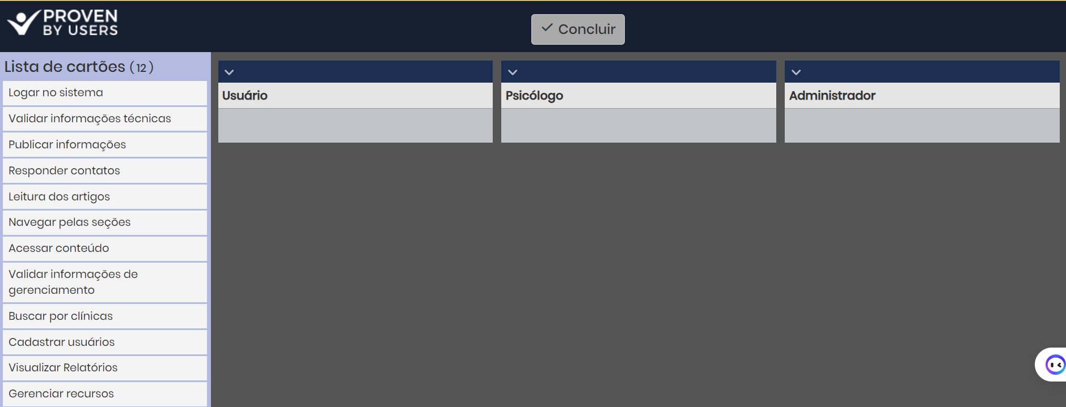

Fonte: Desenvolvido pelos autores (2024) – ProvenByUsers(<https://provenbyusers.com/>)

A ferramenta utilizada foi o site ProvenByUsers que traz todas as funcionalidades do Card Sorting. E para simular a percepção e os insights transmitidos aos usuários, foi listado as funcionalidades e desenvolvido três agrupamentos como persona responsável (Usuário, Psicólogo e Administrador).

A ferramenta utilizada trouxe diversos resultados e relatórios técnicos para uma análise mais aprofundada dos insights, conforme abaixo:

Figura 2 – Testes realizados - Card Sorting.

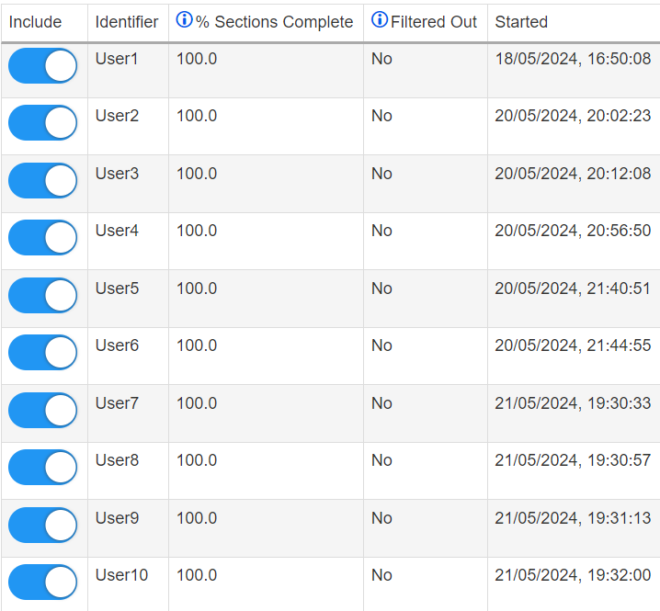

Fonte: Aplicação do Card Sorting (2024) – ProvenByUsers(<https://provenbyusers.com/>).

Neste caso o teste foi direcionado a 10 alunos aleatórios do curso de Desenvolvimento de Software Multiplataforma da Fatec Votorantim, onde de forma anônima realizaram a distribuição das funções do site.

Figura 3 – Insight (Cards) - Card Sorting.

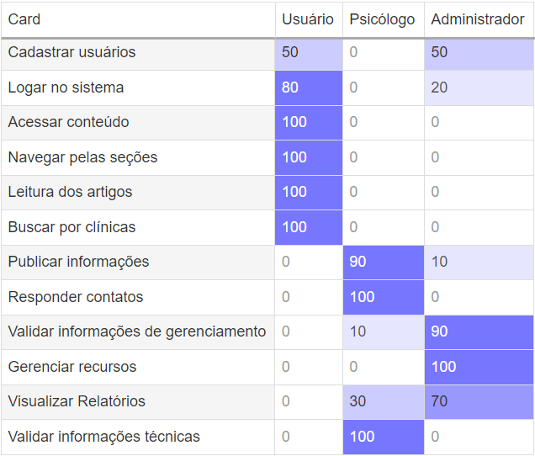

Fonte: Desenvolvido pelos autores (2024) – ProvenByUsers(<https://provenbyusers.com/>)

Figura 4 – Matriz de similaridade - Card Sorting.

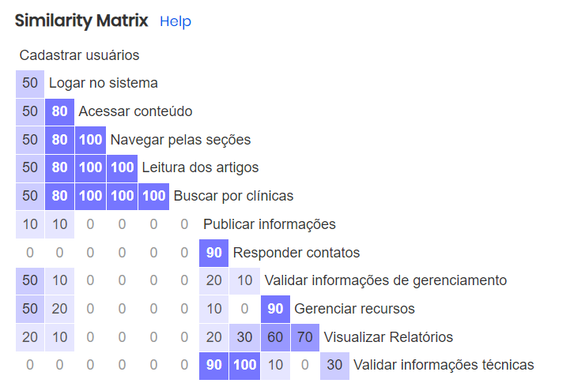

Fonte: Desenvolvido pelos autores (2024) – ProvenByUsers(<https://provenbyusers.com/>)

Figura 5 – Dendrograma - Card Sorting.

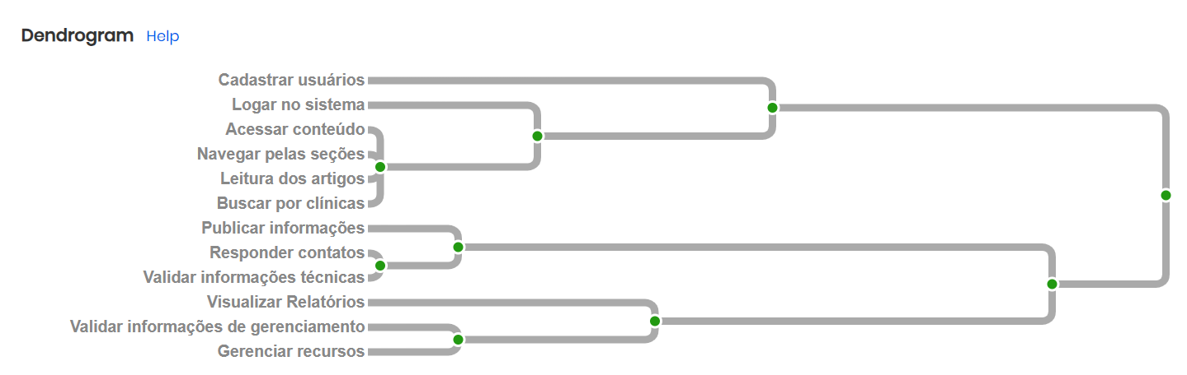

Fonte: Desenvolvido pelos autores (2024) – ProvenByUsers(<https://provenbyusers.com/>)

Os insights obtidos revelaram declarações bem definidas e algumas incertezas, isso auxiliará em uma melhor definição das funções e seus responsáveis durante o desenvolvimento futuro da plataforma.

# DESCRIÇÃO DO SISTEMA

## MAPA MENTAL

O projeto tem como elemento central a plataforma online de saúde mental com o mesmo nome, que oferece diversas funcionalidades relacionadas ao cuidado da saúde mental. A partir desse elemento central, é possível identificar outros cinco elementos que compõem o projeto:

Página Inicial: esta é a porta de entrada para a plataforma, e inclui as opções de login e acesso a outras áreas da plataforma, como as principais doenças, notícias e artigos, contato e quem somos.

Principais Doenças: neste elemento, é possível encontrar informações relevantes sobre as três principais doenças abordadas na plataforma: ansiedade, depressão e TDAH. Cada doença é detalhada em subelementos que incluem informações sobre seus sintomas, causas e tratamentos.

Notícias e Artigos: nesta seção, são apresentados conteúdos relacionados à saúde mental, incluindo postagens de texto, vídeos e imagens. Os subelementos desta área incluem os tópicos dos artigos e as categorias de conteúdo disponíveis.

Quem Somos: nesta seção, é possível conhecer mais sobre o projeto e sua equipe. Os subelementos incluem informações sobre a visão, valores e missão do projeto, bem como a descrição dos desenvolvedores, psicólogos e outros membros da equipe e opções para entrar em contato com a equipe do projeto por e-mail ou por meio de um formulário.

Clínicas: nesta área, os usuários têm a opção de localizar facilmente clínicas próximas, seu endereço e contato.

É importante ressaltar que cada um desses elementos e subelementos inclui informações mais detalhadas sobre as funcionalidades, características e objetivos da plataforma.

Figura 6 – Mapa Mental.

Fonte: Desenvolvido pelos autores (2023).

# REQUISITOS DO PROJETO

## Levantamento de Requisitos

A concepção do site surgiu a partir da identificação de uma lacuna no mercado de soluções de saúde mental. A principal motivação para o desenvolvimento desse projeto foi a ausência de plataformas que fornecessem informações relacionadas à saúde mental de forma gratuita e acessível.

Portanto, o levantamento de requisitos baseou-se principalmente na necessidade de oferecer um recurso inclusivo, com informações confiáveis sobre ansiedade, depressão, TDAH e outros temas de saúde mental. Os principais pontos de levantamento de requisitos incluem:

A plataforma "CalmaMente" tem como objetivo principal fornecer informações detalhadas e precisas sobre doenças psicológicas de forma gratuita e confiável. Busca garantir a acessibilidade universal, eliminando barreiras financeiras e geográficas para o acesso às informações sobre saúde mental. Além disso, visa promover a conscientização sobre questões de saúde mental, reduzindo o estigma associado a essas condições e encorajando as pessoas a procurarem ajuda quando necessário. A plataforma também integra recursos de suporte, como grupos de apoio, linhas de ajuda e acesso a profissionais de saúde mental, para auxiliar os usuários no enfrentamento de desafios psicológicos. A interface da plataforma é projetada para ser intuitiva e amigável, visando uma experiência positiva do usuário. Manter um canal de feedback contínuo com os usuários é considerado fundamental para aprimorar a plataforma com base em suas necessidades e sugestões.

## Requisitos Funcionais

Abaixo segue a tabela com os nossos requisitos funcionais.

Tabela 1 –Requisitos Funcionais - Calmamente.

|  |  |  |  |
| --- | --- | --- | --- |
| **REQUISITOS FUNCIONAIS** | | | |
| **Código** | **Identificação** | **Classificação** | **Objetivo** |
| RF001 | Efetuar Login | Importante | Esta funcionalidade possibilita que o usuário se conecte ao sistema. |
| RF002 | Acessar conteúdo | Essencial | Esta funcionalidade possibilita ao usuário acessar os conteúdos da página referentes aos diversos temas abordados. |
| RF003 | Navegar pelas seções | Essencial | Esta funcionalidade possibilita ao usuário facilidade de navegação entre as diversas seções contidas na página. |
| RF004 | Buscar clínicas | Essencial | Esta funcionalidade possibilita ao usuário obter acesso a profissionais especializados de acordo com a localização. |
| RF005 | Publicar informações | Importante | Esta funcionalidade permite ao especialista publicar informações que sejam relevantes aos usuários. |
| RF006 | Validar informações | Importante | Esta funcionalidade permite ao especialista validar a veracidade das informações que serão publicadas e transmitidas no site. |
| RF007 | Cadastrar usuário | Importante | Esta funcionalidade permite ao administrador cadastrar usuários que possam conectar-se ao site. |
| RF008 | Alterar dados e senha | Importante | Esta funcionalidade permite ao usuário alterar os dados e senha assim que necessário. |
| RF009 | Configurar eventos | Essencial | Esta funcionalidade permite ao administrador alterar os dados dos eventos quando necessário. |
| RF010 | Mapear clínicas | Importante | Essa funcionalidade é imprescindível para a realização do mapeamento das clínicas, visando facilitar a localização pelos usuários. |

Fonte: Desenvolvido pelos autores (2023).

## Diagrama de Caso de Uso

O Diagrama de Casos de Uso é uma representação visual das interações entre os atores (usuários e sistemas) e o sistema em questão. No contexto do software "CalmaMente", identificamos três atores principais: Usuário, Psicólogos Colaboradores e Administradores. Cada um deles desempenha papéis distintos na plataforma. Abaixo, descrevemos os casos de uso associados a cada ator:

O usuário inicia uma sessão no sistema fornecendo suas credenciais para acessar recursos personalizados, como grupos de apoio e contatos com profissionais de saúde mental. Pode acessar informações gerais sobre doenças psicológicas, incluindo causas, sintomas, tipos e tratamentos. Pode explorar as diferentes seções da plataforma, como a página inicial, seção de informações, seção de notícias e artigos, e a sessão de busca de clínicas próximas. Pode ler artigos relacionados à saúde mental para obter informações atualizadas e dicas sobre o gerenciamento de sintomas. Pode procurar clínicas e profissionais de saúde mental próximos à sua localização.

Os psicólogos têm permissão para publicar informações relevantes sobre saúde mental, incluindo artigos, recursos e informações sobre grupos de apoio. Podem responder a consultas e solicitações de contato dos usuários, fornecendo orientações e suporte. E em conjunto com os administradores, os psicólogos colaboradores podem validar e revisar as informações fornecidas pelos usuários para garantir a qualidade e precisão do conteúdo.

Os administradores têm a capacidade de publicar informações na plataforma, incluindo artigos, atualizações e recursos de apoio. Podem responder a perguntas ou solicitações de contato dos usuários, fornecendo assistência e suporte conforme necessário. E em conjunto com os psicólogos colaboradores, os administradores validam as informações para serem fornecidas para os usuários e revisam o conteúdo publicado para garantir a precisão e a qualidade.

Figura 3 – Diagrama UML.

Fonte: Desenvolvido pelos autores (2023).

## Descrição do Caso de Uso

Quadro 1– Descrição dos Casos de Uso – Cadastrar no Sistema.

|  |  |
| --- | --- |
| **Nome do Caso de Uso** | ***Registrar no sistema*** |
| **Caso de Uso Geral** | ***Gerenciamento de criação de conta de usuário no sistema.*** |
| **Atores** | ***Usuário e sistema.*** |
| **Resumo** | ***O usuário inicia o processo de registro no sistema, fornecendo informações pessoais e criando credenciais (nome de usuário e senha) para criar uma conta.*** |
| **Pré-Condição** | ***O sistema está em funcionamento.*** |
| **Pós-Condição** | ***O usuário tem uma conta registrada no sistema e pode proceder ao login.*** |
| **Ações do Ator** | **Ações do Sistema** |
| ***1. O usuário exibe um formulário de registro de conta*** | ***.*** |
|  | ***2. O sistema solicita que o usuário forneça informações pessoais, como nome, endereço de e-mail e número de telefone*** |
| ***3. Usuário fornece as informações.*** |  |
|  | ***4. O sistema valida as informações fornecidas pelo usuário. E solicita criação de uma senha de 8 dígitos.*** |
| ***5. Usuário fornece a senha conforme especificação.*** |  |
|  | ***6. O sistema cria uma conta para o usuário após a validação bem-sucedida das informações.*** |
|  | ***7. É mostrado uma mensagem de ‘Cadastro realizado com Sucesso’ ou similar. Retorna para tela de login.*** |
| ***8.Inserir nome de usuário.*** |  |
| ***9.Inserir senha*** |  |
| ***10.*** ***Clicar no botão "Entrar"*** |  |
| **Restrições/validações** | ***1. O nome de usuário e a senha fornecidos devem ser válidos e correspondentes aos registros do sistema.*** |
|  | ***2. O usuário deve estar registrado no sistema para fazer login.*** |

Fonte: Desenvolvido pelos autores (2023).

Quadro 2 – Descrição dos Casos de Uso – Logar no Sistema.

|  |  |
| --- | --- |
| **Nome do Caso de Uso** | ***Logar no sistema*** |
| **Caso de Uso Geral** | ***Gerenciamento de acesso do usuário ao sistema.*** |
| **Atores** | ***Usuário e sistema.*** |
| **Resumo** | ***O usuário inicia o processo de login no sistema, fornecendo suas credenciais (nome de usuário e senha) para acessar sua conta.*** |
| **Pré-Condição** | ***O sistema está em funcionamento.*** |
| **Pós-Condição** | ***O usuário está logado no sistema e pode acessar seu conteúdo personalizado.*** |
| **Ações do Ator** | **Ações do Sistema** |
| ***1. O usuário exibe um formulário de registro de conta.*** | ***.*** |
|  | ***2. O sistema solicita que o usuário forneça informações pessoais, como nome, endereço de e-mail e número de telefone*** |
| ***3. Usuário fornece as informações.*** |  |
|  | ***4. O sistema valida as informações fornecidas pelo usuário. E solicita criação de uma senha de 8 dígitos.*** |
| ***5. Usuário fornece a senha conforme especificação.*** |  |
|  | ***6. O sistema cria uma conta para o usuário após a validação bem-sucedida das informações.*** |
|  | ***7. É mostrado uma mensagem de ‘Cadastro realizado com Sucesso’ ou similar. Retorna para tela de login.*** |
| ***8.Inserir nome de usuário.*** |  |
| ***9.Inserir senha*** |  |
| ***10.*** ***Chamar caso de uso Login.*** |  |
| **Restrições/validações** | ***1. O nome de usuário e a senha fornecidos devem ser válidos e correspondentes aos registros do sistema.*** |
|  | ***2. O usuário deve estar registrado no sistema para fazer login.*** |

Fonte: Desenvolvido pelos autores (2023).

Quadro 3 – Descrição dos Casos de Uso – Acessar Conteúdo.

|  |  |
| --- | --- |
| **Nome do Caso de Uso** | ***Acessar Conteúdo*** |
| **Caso de Uso Geral** | ***Navegação e acesso ao conteúdo disponível no sistema.*** |
| **Atores** | ***Usuário e sistema*** |
| **Resumo** | ***O usuário logado ou não no sistema pode acessar o conteúdo disponível, que pode incluir artigos, fóruns, clínicas e sessões.*** |
| **Pré-Condição** | ***O sistema está em funcionamento.*** |
| **Pós-Condição** | ***O usuário pode visualizar o conteúdo escolhido.*** |
| **Ações do Ator** | **Ações do Sistema** |
| ***1.*** ***Após o login, o usuário é redirecionado para a página principal ou painel de controle.*** |  |
| ***2.*** ***O usuário pode clicar em links ou botões relacionados ao conteúdo que deseja acessar (sessões, artigos, fórum, clínicas).*** |  |
|  | ***3. Sistema oferece conteúdo conforme solicitação do usuário.*** |
| **Restrições/validações** | ***Só é possível comentar no fórum após validação de login.*** |

Fonte: Desenvolvido pelos autores (2023).

Quadro 4 – Descrição dos Casos de Uso – Navegar pelas Sessões.

|  |  |
| --- | --- |
| **Nome do Caso de Uso** | ***Navegar pelas Sessões*** |
| **Caso de Uso Geral** | ***Exploração das sessões disponíveis no sistema.*** |
| **Atores** | ***Usuário e sistema*** |
| **Resumo** | ***O usuário logado ou não no sistema pode navegar e explorar as sessões disponíveis, que podem conter informações específicas.*** |
| **Pré-Condição** | ***O sistema está em funcionamento.*** |
| **Pós-Condição** | ***O usuário pode visualizar o conteúdo das sessões selecionadas*** |
| **Ações do Ator** | **Ações do Sistema** |
| ***1.*** ***A partir da página principal o usuário pode selecionar a opção "Seções" ou similar.*** |  |
|  | ***2.*** ***O sistema exibe uma lista de sessões disponíveis.*** |
| ***3.*** ***O sistema mostra a seção escolhida: Ansiedade, TDAH ou Depressão.*** |  |
|  | ***Não há.*** |

Fonte: Desenvolvido pelos autores (2023).

Quadro 5 – Descrição dos Casos de Uso – Lê Artigos.

|  |  |
| --- | --- |
| **Nome do Caso de Uso** | ***Lê Artigos*** |
| **Caso de Uso Geral** | ***Leitura de artigos disponíveis na plataforma.*** |
| **Atores** | ***Usuário e sistema*** |
| **Resumo** | ***O usuário logado ou não no sistema pode selecionar e ler artigos disponíveis no sistema.*** |
| **Pré-Condição** | ***O sistema está em funcionamento.*** |
| **Pós-Condição** | ***O usuário pode ler os artigos escolhidos.*** |
| **Ações do Ator** | **Ações do Sistema** |
| ***1. A partir da página da seção escolhida, o usuário pode selecionar a opção "Artigos" ou similar.*** |  |
|  | ***2.*** ***O sistema exibe uma lista de artigos disponíveis.*** |
| ***3.*** ***O usuário pode clicar em um artigo específico para ler seu conteúdo.*** |  |
| **Restrições/validações** | ***Não há*** |

Fonte: Desenvolvido pelos autores (2023).

Quadro 6 – Descrição dos Casos de Uso – Busca Por Clínicas.

|  |  |
| --- | --- |
| **Nome do Caso de Uso** | ***Buscar por Clínicas*** |
| **Caso de Uso Geral** | ***Pesquisa por clínicas no sistema.*** |
| **Atores** | ***Usuário e sistema*** |
| **Resumo** | ***O usuário pode realizar pesquisas por clínicas, usando critérios específicos.*** |
| **Pré-Condição** | ***O sistema está em funcionamento.*** |
| **Pós-Condição** | ***O usuário pode visualizar os resultados da pesquisa de clínicas.*** |
| **Ações do Ator** | **Ações do Sistema** |
| ***1.*** ***A partir da seção específica, inserindo o CEP, o usuário pode selecionar a opção "Buscar Clínicas" ou similar.*** |  |
|  | ***2.*** ***O sistema exibe um formulário de pesquisa com campos para critérios de busca, como localização, especialidade etc.*** |
| ***3. O usuário insere os critérios de busca desejados.*** |  |
|  | ***4. O sistema exibe os resultados da pesquisa de clínicas com base nos critérios fornecidos.*** |
| **Restrições/validações** | ***Os critérios de busca devem ser válidos e adequados aos campos disponíveis no sistema.*** |

Fonte: Desenvolvido pelos autores (2023).

Quadro 7– Descrição dos Casos de Uso – Gerenciar Informações.

|  |  |
| --- | --- |
| **Nome do Caso de Uso** | ***Gerenciar Informações*** |
| **Caso de Uso Geral** | ***Leitura de artigos disponíveis na plataforma.*** |
| **Atores** | ***Psicólogos e Administradores*** |
| **Resumo** | ***Os Psicólogos publicam informações, respondem a contatos de usuários e validam informações postadas. Os Administradores, eles podem gerenciar os recursos da plataforma e visualizar relatórios de atividades.*** |
| **Pré-Condição** | ***Os atores devem estar autenticados na plataforma "Calmamente". Sendo os Psicólogos devem estar cadastrados na plataforma como provedores de serviços de saúde mental e os Administradores devem ter as permissões necessárias para acessar as funcionalidades de gerenciamento de recursos e relatórios.*** |
| **Pós-Condição** | ***As informações validadas pelos Psicólogos são marcadas como verificadas para assim ficar disponível para os usuários.*** |
| **Ações do Ator** | **Ações do Sistema** |
| ***Psicólogos: Publicar informações pessoais e de prática profissional.*** |  |
|  | ***Sistema armazena as informações publicadas.*** |
| ***Receber contatos de usuários em busca de atendimento.*** |  |
| ***Responder a contatos de usuários.*** |  |
| ***Psicólogos: Validar as informações das seções registradas pelos Administradores na plataforma.*** |  |
|  | ***Após a validação das informações o sistema direciona o conteúdo à seção de artigos informativos.*** |
| ***Administradores: Gerenciar os Psicólogos da plataforma.*** |  |
|  | ***Sistema irá gerar informações (relatório) operacional.*** |
| ***Analisar os relatórios de atividades de gestão operacional da plataforma.*** |  |
| **Restrições/validações** | ***Validação de login obrigatória.*** |

Fonte: Desenvolvido pelos autores (2023).

## Requisitos Não Funcionais

Abaixo segue a tabela contendo nossos requisitos não funcionais.

Tabela 2 –Requisitos não Funcionais.

|  |  |  |  |
| --- | --- | --- | --- |
| **REQUISITOS NÃO FUNCIONAIS** | | | |
| **Código** | **Identificação** | **Classificação** | **Objetivo** |
| RNF001 | Facilidade de acesso | Importante | Esse requisito é importante para que os conteúdos sejam acessados facilmente pelos usuários. |
| RNF002 | Confiabilidade | Importante | Esse requisito é importante para manter a veracidade das informações. |
| RNF003 | Segurança | Importante | Requisito responsável por garantir a segurança dos dados dos usuários conforme normas e procedimentos legais. |
| RNF004 | Desempenho | Essencial | Uma plataforma desenvolvida para proporcionar agilidade e facilidade em suas transições. |
| RNF005 | Disponibilidade | Essencial | Plataforma que se mantenha disponível 24 horas por dia auxiliando seus usuários de maneira integral. |
| RNF006 | Relevância | Importante | O conteúdo deve fornecer informações precisas, atualizadas e que sejam coerentes com o tema abordado. |

Fonte: Desenvolvido pelos autores (2023).

# PROJETO DO SOFTWARE

## Arquitetura da Aplicação

A arquitetura da aplicação "CalmaMente" é projetada para oferecer uma experiência eficiente, escalável e segura tanto para os usuários finais quanto para os colaboradores da plataforma. A aplicação é baseada em tecnologias amplamente adotadas e segue uma abordagem cliente-servidor. Abaixo, descrevemos os principais componentes da arquitetura:

O lado do cliente da aplicação é composto por HTML, CSS e Javascript. O HTML é responsável por estruturar o conteúdo da página, fornecendo uma base para a exibição de informações sobre saúde mental, artigos, grupos de apoio e outros recursos. Ele define a estrutura das páginas e fornece os elementos necessários para a apresentação de dados. O CSS é usado para estilizar e formatar o conteúdo HTML, garantindo que a interface do usuário seja atraente e responsiva em diversos dispositivos e navegadores. Isso inclui a definição de cores, fontes, layout e design geral da plataforma. O Javascript é empregado para fornecer interatividade e dinamismo à aplicação. Ele é utilizado para implementar funcionalidades como a navegação entre as seções da plataforma, validação de formulários, interações de usuário e busca de clínicas próximas.

O servidor da aplicação é construído em Java, uma linguagem de programação amplamente utilizada no desenvolvimento de aplicativos web robustos e escaláveis. O servidor Java gerencia as solicitações dos clientes, processa dados e interage com o banco de dados SQL Server para recuperar e armazenar informações. Ele também é responsável por fornecer acesso seguro aos colaboradores da plataforma, como psicólogos e administradores, permitindo a publicação e revisão de conteúdo.

O banco de dados SQL Server é usado para armazenar informações críticas, como detalhes dos usuários, artigos, recursos, e as clínicas de saúde mental próximas. Ele fornece uma estrutura robusta para o armazenamento e recuperação eficiente de dados. O banco de dados é acessado pelo servidor Java para fornecer informações em tempo real aos usuários e garantir a integridade dos dados.

A aplicação "CalmaMente" será futuramente hospedada no Netlify, uma plataforma que oferece escalabilidade, segurança e alta disponibilidade. Isso significa que os usuários terão acesso confiável, independentemente do volume de tráfego. O Netlify também proporciona recursos para o gerenciamento contínuo de atualizações e integração contínua (CI/CD), garantindo que o software esteja sempre atualizado e funcional. Essa escolha reflete nosso compromisso em fornecer uma experiência de usuário sólida e moderna na plataforma "CalmaMente".

Em resumo, a arquitetura da aplicação "CalmaMente" é uma combinação de tecnologias eficazes e modernas que garantem o fornecimento de informações confiáveis e acesso a recursos de saúde mental de maneira segura, escalável e eficiente. Isso possibilita uma experiência de usuário sólida e confiável, atendendo às necessidades dos usuários, colaboradores e administradores da plataforma.

Figura 4 – Arquitetura de Aplicação – Logar no Sistema.

Fonte: Desenvolvido pelos autores (2023).

## Tecnologias Utilizadas

No desenvolvimento do projeto de site em questão, foram utilizadas as seguintes tecnologias:

HTML: [1]Linguagem de marcação padrão para estruturar o conteúdo do site.

CSS: [2]Linguagem de estilo utilizada para definir a aparência visual das páginas.

TypeScript: Linguagem de programação utilizada para implementar interatividade e funcionalidades dinâmicas no site.

Angular: Angular é uma estrutura de desenvolvimento de código aberto para a criação de aplicativos da web dinâmicos e interativos.

SQL: Linguagem de programação específica para gerenciamento de banco de dados relacionais.

Git e GitHub: Sistema de controle de versão distribuído e plataforma de hospedagem, respectivamente, para gerenciar o código-fonte do projeto e permitir a colaboração em equipe.

Visual Studio Code: Editor de código-fonte utilizado para desenvolver e editar os arquivos do projeto, com os seguintes plugins:

* Live Server: Plugin que permite iniciar um servidor local para visualizar as alterações no site em tempo real.
* Portuguese (Brazil Language Pack): Pacote de idioma em português brasileiro para a interface do Visual Studio Code.
* HTML CSS Support: Plugin que oferece suporte aprimorado para autocompletar e sugestões de código para HTML e CSS.
* Open Browser Preview: Plugin que permite abrir uma pré-visualização do site diretamente no navegador a partir do Visual Studio Code.
* Prettier: Plugin que ajuda a formatar o código de maneira consistente automatizada, seguindo padrões pré-definidos.

SpringBoot: Ferramenta que facilita a criação de aplicativos em Java, entre outras funções.

DBeaver: Plataforma de gerenciamento de dados, compatível com o SQL Server, entre outras funções.

Gitmind: Plataforma que permite a criação de mapas mentais.

API do Google Maps: A API do Google Maps é uma plataforma que permite incorporar mapas interativos, rotas, localização e informações geográficas em aplicativos e sites. Ela fornece recursos como geocodificação, direções, visualização de mapas em 2D e 3D, além de dados de tráfego em tempo real

Figma: Ferramenta de design colaborativo utilizada para criar protótipos e wireframes das páginas do site.

Flaticon: Banco de ícones utilizado para obter recursos gráficos adicionais para o site.

Esses recursos foram selecionados para atender às necessidades específicas do projeto de site, garantindo a implementação adequada das funcionalidades e a criação de uma identidade visual atraente e coerente. A utilização do Git/GitHub permitiu um gerenciamento eficiente do código-fonte, facilitando o controle de versões e a colaboração entre os membros da equipe. A ferramentas de design, Figma, foi utilizada para criar e visualizar protótipos e elementos gráficos. O Gitmind permitiu a remodelagem do Mapa Mental, já o Flaticon forneceu recursos gráficos adicionais, enquanto o Discord e o WhatsApp facilitaram a comunicação e a colaboração entre os membros da equipe. Por fim, no Visual Studio Code, foram utilizados plugins como Live Server, Portuguese (Brazil Language Pack), HTML CSS Support, Open Browser Preview e Prettier para aprimorar o fluxo de trabalho e a produtividade durante o desenvolvimento do site.

## Modelo de dados

## 3.2.1 Modelo Conceitual

A estrutura de dados utilizada na aplicação "CalmaMente" é baseada em um modelo relacional de banco de dados, com o objetivo de garantir a persistência e organização eficiente dos dados. Abaixo, apresentamos o modelo de dados e as principais entidades envolvidas:

A entidade "Usuário" é subdividida em dois tipos: "usuário comum" e "profissional". Ambos compartilham atributos comuns, como "id", "nome", "data de nascimento", "CPF", "e-mail", "senha" e "is_active".

A entidade "Profissional" possui atributos específicos, como "registro", "especialidade" e " CPF ". Ela se relaciona com a entidade "Publicação" e com a entidade associativa "Profissional Área Atuação".

A entidade "Publicação" é responsável por armazenar informações sobre artigos e recursos relacionados à saúde mental. Ela inclui atributos como "id", "título", "descrição", "conteúdo", "tema", "tipo" e "is_active".

A entidade "Área Atuação" contém informações sobre as áreas de atuação dos profissionais de saúde mental. Seus atributos incluem "id", "área", "especialização", "abordagem" e "is_active".

A entidade "Usuário Comum" se relaciona com a entidade associativa "Usuário Transtornos", que, por sua vez, se relaciona com a entidade "Transtornos". Essa estrutura permite que usuários comuns informem sobre transtornos que enfrentam. Os atributos da entidade "Transtornos" incluem "id", "título", "descrição" e "is_active". A entidade "Transtornos" se relaciona com a entidade associativa "Artigos Transtornos", que se associa à entidade "Publicação".

Essa estrutura de banco de dados relacional permite a organização e a relação entre diferentes tipos de usuários, profissionais de saúde mental, áreas de atuação, informações sobre transtornos e publicações relacionadas à saúde mental. Através desse modelo, a aplicação "CalmaMente" pode gerenciar eficientemente os dados necessários para fornecer informações e suporte aos seus usuários, criando um ambiente de interatividade e recursos valiosos relacionados à saúde mental.

Figura 5 – Diagrama de Entidade-Relacionamento (DER).

Fonte: Desenvolvido pelos autores (2023).

## 3.2.2 Modelo Lógico

Figura 6 – Diagrama Lógico de Entidade-Relacionamento (DER).

Fonte: Desenvolvido pelos autores (2023).

O modelo lógico de um banco de dados descreve a estrutura e a organização dos dados. Ele define as tabelas, os relacionamentos entre elas e as restrições de integridade.

## Diagrama de Classe

Abaixo, descrevemos os principais atributos das classes no contexto de nosso diagrama de classes:

Atributos do Usuário:

* nome: uma string que armazena o nome do usuário.
* data_nascimento: uma data que representa a data de nascimento do usuário.
* cpf: uma string que armazena o número de CPF (Cadastro de Pessoas Físicas) do usuário.
* email: uma string que armazena o endereço de e-mail do usuário.
* senha: uma string que armazena a senha do usuário.

Atributos de Transtorno

* título: uma string que descreve o título ou nome do transtorno.
* descrição: uma string que fornece uma descrição mais detalhada do transtorno, incluindo características, sintomas ou informações relevantes relacionadas a ele. Atributos do Profissional
* registro: uma string que armazena o registro profissional do profissional.
* especialidade: uma string que indica a especialidade do profissional.
* cpf: uma string que armazena o número de CPF do profissional.
* nome: uma string que armazena o nome do profissional.
* e-mail: uma string que armazena o endereço de e-mail do profissional.
* senha: uma string que armazena a senha do profissional.

Atributos de Artigo

* título: uma string que descreve o título do artigo.
* descrição: uma string que fornece uma breve descrição do artigo.
* conteúdo: uma string que contém o conteúdo completo do artigo.
* tema: uma string que indica o tema do artigo.
* profissional: um objeto que representa o profissional responsável pelo artigo, incluindo os atributos mencionados anteriormente relacionados aos profissionais.
* Atributos de Área de Atuação
* área: uma string que descreve a área de atuação.
* especialização: uma string que indica a especialização na área.
* abordagem: uma string que descreve a abordagem utilizada na área de atuação.
* profissional: um objeto que representa o profissional associado à área de atuação, incluindo os atributos mencionados anteriormente relacionados aos profissionais.

Figura 7 – Diagrama de Classe.

Fonte: Desenvolvido pelos autores (2023).

## Diagrama de Atividades

Figura 8 – Diagrama de Atividades.

Fonte: Desenvolvido pelos autores (2023).

## Diagrama de Sequência

Figura 8 – Diagrama de Sequência - Login.

Fonte: Desenvolvido pelos autores (2023).

## Interfaces com o usuário

A página inicial do protótipo funcional do projeto CalmaMente é um elemento crucial para transmitir a essência e propósito desse produto voltado ao bem-estar mental. Com um design envolvente e uma interface intuitiva, a página inicial oferece aos usuários uma experiência acolhedora desde o primeiro momento. O layout elegante, combinado com cores cuidadosamente incorporadas, proporciona uma sensação de tranquilidade e serenidade. Os principais recursos e funcionalidades do CalmaMente são apresentados de forma clara e atraente, convidando os visitantes a explorarem os benefícios que o aplicativo oferece. Além disso, a página inicial oferece uma navegação fluida e acesso fácil a outras seções do projeto, permitindo aos usuários se envolverem com todo o potencial que o CalmaMente tem a oferecer.

Nesta nova versão foram feitas as seguintes alterações:

* Remoção da opção "Quem Somos": A opção "Quem Somos" foi retirada da página inicial, sugerindo que informações sobre a equipe ou organização por trás do projeto não estão mais disponíveis nessa seção. Essa mudança pode ser feita se as informações sobre a equipe não forem consideradas essenciais para os usuários ou se a ênfase for mais nos recursos do aplicativo.
* Adição da seção "Clínicas Perto de Você": Foi adicionada uma nova seção chamada "Clínicas Perto de Você", que provavelmente oferece aos usuários a possibilidade de encontrar clínicas ou profissionais de saúde mental próximos a eles. Isso pode ser útil para os usuários que procuram ajuda profissional em sua área geográfica.
* Adição de um aside para o espaço de "Banner de Eventos": Um "aside" foi incorporado na página inicial para exibir um "Banner de Eventos". Isso sugere que o aplicativo CalmaMente pode oferecer informações sobre eventos relacionados ao bem-estar mental, workshops, palestras ou outros acontecimentos relevantes.

Figura 9 – Protótipo Figma: Nova Página Inicial.

Fonte: Desenvolvido pelos autores (2023).

A página de "Clínicas Próximas" na plataforma CalmaMente permite aos usuários localizar clínicas de saúde mental em sua proximidade. Ao acessar esta seção, os usuários visualizam um mapa interativo com marcadores de localização das clínicas. Ao tocar em um marcador, um modal é aberto, exibindo a foto da clínica, nome, endereço, número de telefone e uma descrição do local. Isso fornece aos usuários informações valiosas para ajudá-los a escolher a clínica adequada para suas necessidades de saúde mental.

A funcionalidade promove o acesso a cuidados de saúde mental de qualidade e contribui para o bem-estar mental dos usuários.

Figura 10 – Protótipo Figma: Página das Clínicas.

Fonte: Desenvolvido pelos autores (2023).

# ESTRATÉGIA DE TESTES

O propósito deste plano de teste é assegurar a qualidade da plataforma durante a transição do desenvolvimento inicial em HTML, CSS e Javascript puro para a versão refatorada em Angular, HTML, CSS, TypeScript, Springboot Java (backend) e SQL (banco de dados). A funcionalidade específica a ser testada inclui todas as características e módulos da plataforma, abrangendo a interação entre o frontend e o backend.

Objetivos principais do teste:

* Teste Unitário:

Certificar-se de que todas as funcionalidades pré-existentes continuam operacionais após a refatoração.

Garantir a implementação correta das novas funcionalidades introduzidas, como a seção de busca de clínicas através da API.

Identificar e relatar quaisquer bugs introduzidos durante o processo de refatoração.

Corrigir bugs conhecidos da versão anterior.

* Teste de Sistema:

Validar se os requisitos funcionais e não funcionais são atendidos pela nova versão.

A abordagem de teste será abrangente, incluindo testes de unidade para componentes individuais, testes de integração para garantir a interação correta entre módulos e testes de sistema para avaliar o sistema como um todo.

Testes manuais serão conduzidos para casos críticos, enquanto testes automatizados serão implementados sempre que possível para garantir a eficiência dos testes repetitivos.

* Configurações de Teste:

Hardware de diferentes configurações será utilizado para simular diferentes condições de uso.

Software de testes para ambientes de desenvolvimento para Angular, TypeScript, Java e SQL, como Jasmine, Postman e TSQL, será empregado.

* Módulos da Plataforma:

Todos os módulos da plataforma serão testados, incluindo autenticação de usuário, interação com o banco de dados, processamento de dados e a interface do usuário.

* Procedimentos de Teste:

Os testadores seguirão procedimentos específicos para configurar o ambiente de teste, inserir dados, executar testes e relatar resultados.

Instruções detalhadas serão fornecidas para garantir consistência nos testes.

* Casos de Teste:

Casos de teste detalhados serão desenvolvidos, cobrindo cada funcionalidade ou aspecto crítico do software.

Cada caso de teste incluirá entradas esperadas, resultados esperados e passos de reprodução.

* Conclusão da Fase de Teste:

Uma fase de teste será considerada concluída quando todos os casos de teste forem executados, e os critérios de aceitação forem atendidos.

* Relato de Defeitos:

Defeitos serão relatados por meio de ferramentas específicas de rastreamento, indicando a gravidade, o ambiente de reprodução e os passos para reprodução.

# IMPLANTAÇÃO

O código-fonte do projeto de site está disponível no repositório do GitHub, proporcionando uma plataforma centralizada para armazenar, colaborar e controlar as versões do código, onde é possível explorar e examinar o código-fonte, visualizar o histórico de alterações, bem como contribuir com melhorias e sugestões por meio de pull requests.

Para acessar o repositório do projeto no GitHub, clique neste link: https://github.com/CalmaMente/CalmaMenteAngular

# REFERÊNCIAS

SOMMERVILLE, Ian. **Engenharia de Software**. 8ª ed. Pearson.

[ACMO], Departamento de Informática - UFMA. Diagrama de Sequência de Login. Disponível em: <https://www.deinf.ufma.br/~acmo/grad/lp2/Projeto_Livraria/ProjetoLivrariaVirtual/Doclib/Modcomp/Sequencia/Login/DiagSeqLogin.html>. Acesso em: 20 de novembro de 2023.

GOMES, Tássio José Gonçalves. Diretrizes de software para o design de aplicativos gamificados para monitorar crianças com TDAH. 2019. 167 f. Dissertação (Mestrado em Informática) – Instituto de Computação, Programa de Pós-graduação em Informática, Universidade Federal de Alagoas, Maceió, 2019.

[Ministério da Saúde]. Ansiedade. Disponível em: \<https://bvsms.saude.gov.br/ansiedade/\>. Acesso em: 20 de setembro de 2023.

[Ministério da Saúde]. Depressão. Disponível em: \<https://bvsms.saude.gov.br/depressao-4/\>. Acesso em: 20 de setembro de 2023.

[Ministério da Saúde]. Transtorno do Déficit de Atenção com Hiperatividade (TDAH). Disponível em: \<https://bvsms.saude.gov.br/transtorno-do-deficit-de-atencao-com-hiperatividade-tdah/\>. Acesso em: 20 de setembro de 2023.

Mozilla Developer Network. "Resource for Developers, by Developers." Mozilla Developer Network, 2023, https://developer.mozilla.org/pt-BR/

1. https://developer.mozilla.org/pt-BR/docs/Web/HTML
2. https://developer.mozilla.org/pt-BR/docs/Web/css